泰州四通测控技术有限公司

智能颁奖旗杆说明书

一、STCK型数控旗杆概述
STCK型数控旗杆是针对各种比赛场馆颁奖使用需求，集成先进的计算机控制理念于一体的智能旗杆。本旗杆能够针对不同国歌、队歌的时间长短，自动调整升旗速度，是目前国内非常先进的智能化旗杆装置。
该旗杆主要由智能升降控制系统和升降机械系统组成，具有结构先进合理、运行平稳、控制灵活、操作简便，节能环保等特点，系统采用进口的程序控制器，配备高性能的升降机械，使国旗升降平稳、同步精确；系统还可与遥控器、电脑、触摸屏等人机界面自由通讯，实现远程监控、遥控。

二、系统特点

- 同步国歌播放

- 升旗速度与国歌时长自适应

- 多面旗帜同步升降

- 自动和手动升降模式

- 电脑、触摸屏、遥控三种控制方式

- 人性化的操作界面

- 简单的系统维护要求

- 旗帜更换快捷、方便

- 高稳定性、可靠性和安全性

- 节能环保

三、STCK型旗杆结构描述
如上所述，本系统由智能升降旗控制系统和机械升降机系统两部分组成，而机械升旗机系统又分成水平颁奖旗系统和竖杆颁奖旗系统。智能升降旗控制系统是人机交互部分，通过人性化的界面实现人机交互，并根据交互情况自动配置机械升降机系统，实现智能自动升降旗操作；而机械升降机系统则是升降旗的执行环节，保证升旗颁奖任务的顺利完成。具体结构如图1所示。
一）、智能升降旗控制系统
智能升降旗控制系统可通过触摸屏，笔记本和PC机等人机界面进行操作，操作简单快捷，只需要简单学习就能熟练操作。
1、触摸屏
本系统采用的国产优质触摸屏，人机界面亲和直观，调试完成后，就可以通过自动按键，进行自动升降旗操作。
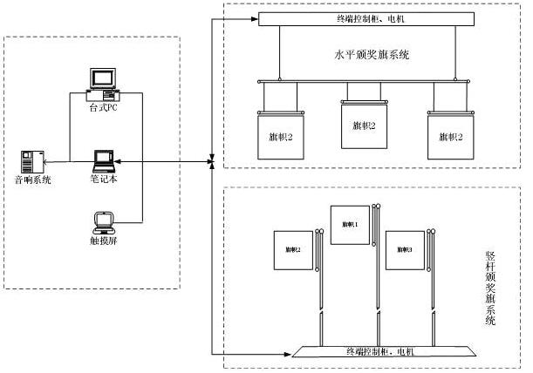
图1 STCK型国旗系统框图

2、PC软件
本系统配套有一个PC软件进行自动升旗的操作，在升旗同时可自动启动音响系统，同步播放国歌。本PC软件操作非常简单，只需要读入要播放的歌曲，并启动系统，系统将根据歌曲长度自适应升旗速度，同步歌曲播放，而无须设置歌曲时长和其他相关的参数。操作界面如图2 PC软件界面所示：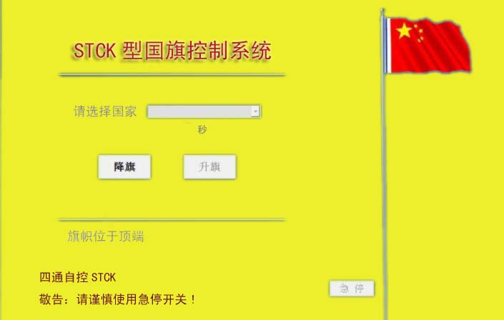
图2 PC软件界面
二）、机械升降机系统
机械升降机系统主要是颁奖旗系统的机械和执行机构。旗杆的杆体和挂旗件等机械结构部分全部采用不锈钢材质进行加工，质量可靠，使用寿命长。电机输出功率和钢绳都经过科学的计算，留有足够的裕量，可以保证系统在正常环境下稳定使用，不致造成损坏。
终端控制柜采用可编程控制器，多年电动旗杆制作经验积累改进的电机控制算法、升降旗行程控制算法，在提高系统运行稳定性，可靠性的同时，也使得系统可以实现更长的运行寿命。
优良合理的结构使得机械升降机系统的保养和维护也变得非常简单易行，为客户节约维护成本的同时，也增加维护保养的可操作性，从而增加了系统的运行寿命。

三）、应急处理机制
1、备用电源
本系统可以选装UPS不间断电源，以保证停电的情况下，系统还可以正常操作，而不影响颁奖任务的执行。
2、当断电或发生故障造成旗杆不在起始位置时，应将关闭电脑程序并将控制器断电重启。
四）、操作方法
1、设备通电，通电后5秒钟后系统将自动检测国旗位置。如果国旗在中间位置(即不在最底部也不在最顶部)系统将自动把旗帜降到最底部，期间请勿打开电脑控制界面。
2、打开电脑程序，程序将显示当前国旗所在的位置。(见图3)。如果旗帜位置位于顶部，则点击降旗，旗帜自动降到底部，降旗过程设定为40秒左右。
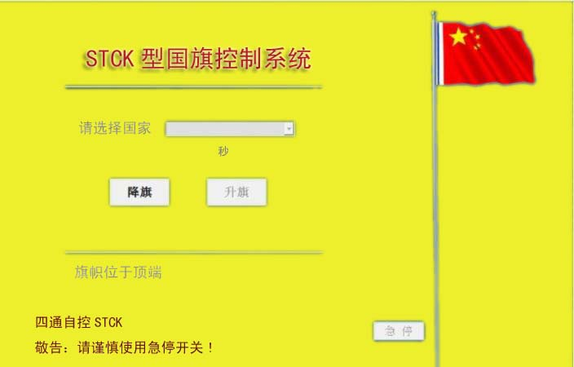
图3 电脑界面
3、增添和修改国歌（见图4）：关闭电脑程序，打开圣旗颁奖控制系统文件夹下的MP3文件夹，将要添加的国歌复制到此文件夹下，将文件名改为“时间（秒）国家名称”即可。
例如：要添加英国国歌，其文件的长度是44秒，则文件的名称改为：“44英国.mp3”。如果要删除国歌，直接将MP3文件夹下的文件删除即可。添加/删除完成后，重新打开控制系统程序即可。
本系统国歌为网上下载，可能有偏差，正式使用时请和参赛国联系。
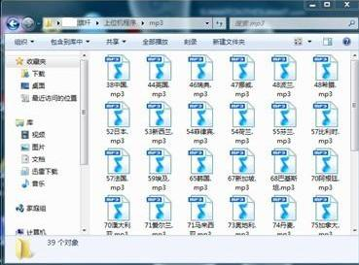
图4增添和修改国歌
- 4、选择国歌。(见图5)。当旗帜在底部时，点击“请选择国家”下拉框，选择需要的国家名称，然后点击升旗，即可自动伴奏升旗。
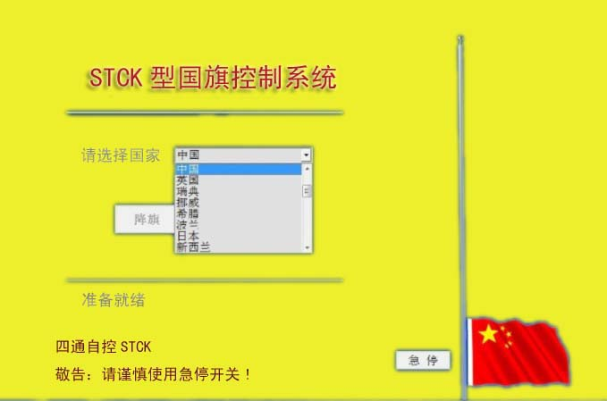
图5选择国歌界面

- 5、急停。如果在运行过程中，遇到特殊情况需要紧急停止，可以点击“急停”按钮，点击急停后，可选择升旗/降旗，但此时升旗音乐不会播放。
- 6、遥控器。可以利用遥控器进行升旗/降旗/急停的控制。升旗：当国家选择后按下遥控器升旗按钮，进行升旗，此时电脑会播放伴奏。急停：按下遥控器的急停按钮，电机和音乐停止。注意：使用遥控器需要注意，特别在升降过程中请勿多次按动，请勿将遥控器放在口袋里，以免无意触碰。
五、主要技术参数）
颁奖旗控制系统共有横杆和竖杆两个系列，其相应主要技术参数如表所述：
- 步进电机输入电压：24-220V
- 步进电机输入电流：1.0-5.2A
- 升旗时间范围：22~220s
- 升旗高度：0~20m
- 旗杆长度：7.6m
- 挂旗数控：3~5面
- 可用国歌数：250首
- 控制系统输入电压：220V
- 触摸屏：12V
- 可起升重量：50kg
- 升旗高度误差：＜1cm
- 升旗时间误差：＜0.1s
注：以上为常规型号的参数范围，由于技术更新，部分参数会与上述不同，以实际参数为准，如有特别需要，可针对客户进行个性化定制；

泰州市四通自控技术有限公司
公司网址：http://www.stck.net
联系电话：15952600761 杨小姐
2011.12.27

